苗栗縣立維真國中辦理108年度上半年防災演練成果照片
- 辦理時間:108年5月28日
- 辦理地點:班級，學校操場，活動中心
- 辦理人數:383人
- 成果照片
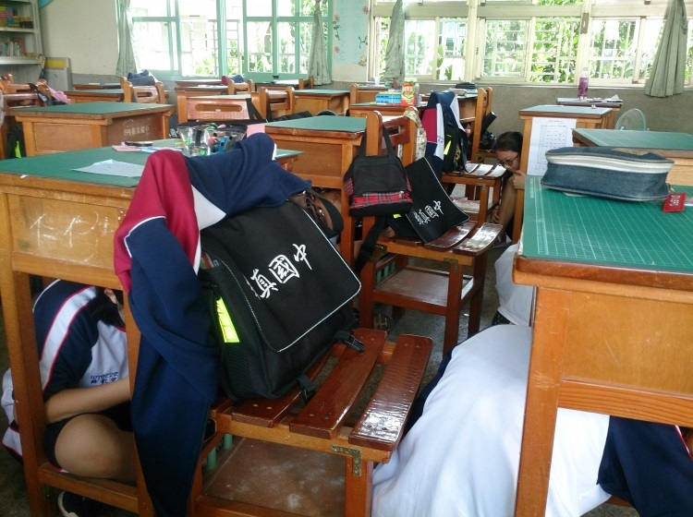 | 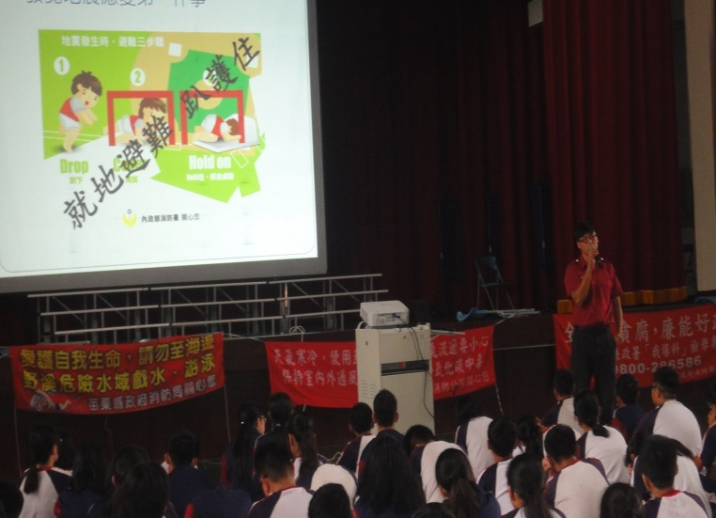
學生先於室內防災避難演練 | 集合於活動中心由消防人員講解防災
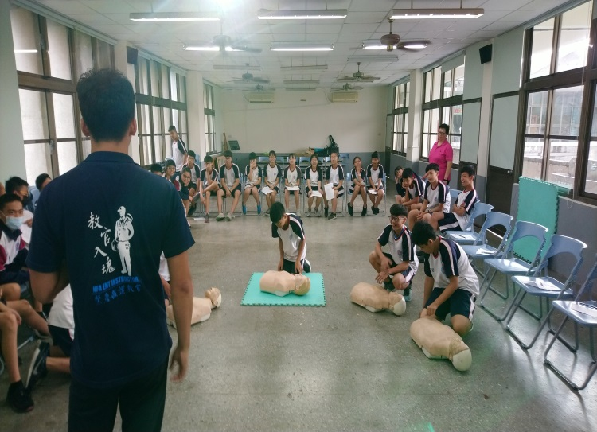 | 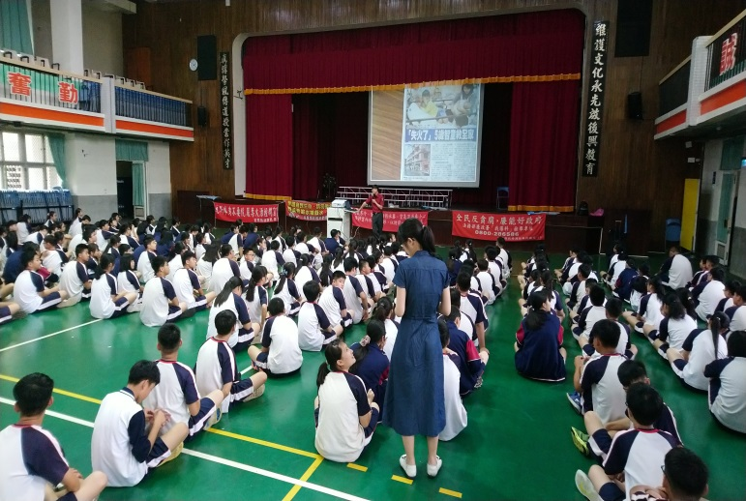
部分種子同學於會議室由消防人員教學CPR | 集合於活動中心由消防人員講解防火

